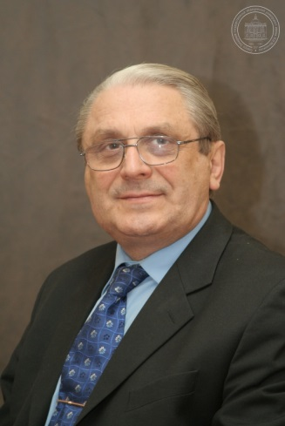 Уважаемые Дамы и Господа,

от имени организационного Комитета приглашаем Вас принять участие в работе очередного ежегодного Всероссийского межрегионального Конгресса «Балтийский медицинский форум», который состоится 23-24 июня 2015 года в Санкт-Петербурге в конгресс-центре гостиницы «Холидей Инн Московские Ворота», Московский пр., д. 97А (100 метров от ст. метро «Московские Ворота»).

IV Всероссийский межрегиональный Конгресс «Балтийский медицинский форум», посвящен 150-летию со дня рождения Евгения Сергеевича Боткина (1865–1918) талантливого клинициста, ученого и организатора здравоохранения, ставшего примером верности врачебному долгу, сына выдающегося российского терапевта Сергея Петровича Боткина, лейб-медика последнего российского императора Николая II.

Организатор Конгресса – АНО “Медицинские науки и технологии” (http://baltmedforum.ru/address).

Целевая аудитория Конгресса – врачи различных терапевтических специальностей, радиологи, рентгенхирурги, клинические фармакологи, заведующие аптек, администраторы, работающие в стационарах и поликлиниках Санкт-Петербурга и регионов России. Количество участников Конгресса – более 1000 специалистов здравоохранения.

Тематика Конгресса:

Кардиология, ОКС и ОНМК; пульмонология, гастроэнтерология, нефрология, эндокринология, ревматология, иммунопрофилактика, антибиотикотерапия, радиология.
Проблема коморбидности в клинике внутренних болезней: ИБС и нарушения функции лёгких; ревматологические заболевания; гастроэнтерология и нарушения опорно-двигательного аппарата.
Психосоматические аспекты в реальной клинической практике; актуальные юридические аспекты медицинской деятельности; фармакологическая безопасность ЛС; стандартизация медицинской помощи.
Круглый стол - «Исторические этапы деятельности Е.С. Боткина»

Подробную программу Конгресса и условия участия вы можете найти на сайте baltmedforum.ru в разделе «Участникам», или отправив запрос на электронный адрес: admin@baltmedforum.ru

Организационный комитет Конгресса принимает к публикации тезисы (не более 1 стр.)
По завершению работы Конгресса будут выдаваться дипломы за подписью Президента Конгресса для предоставления на аккредитацию в рамках накопительной системы.

С уважением,
Президент Всероссийского Межрегионального Конгресса
“Балтийский Медицинский Форум”
д.м.н. профессор, заслуженный деятель науки РФ,
Академик РАН, проректор по клинической работе СЗГМУ
им. И.И. Мечникова, Главный терапевт Комитета
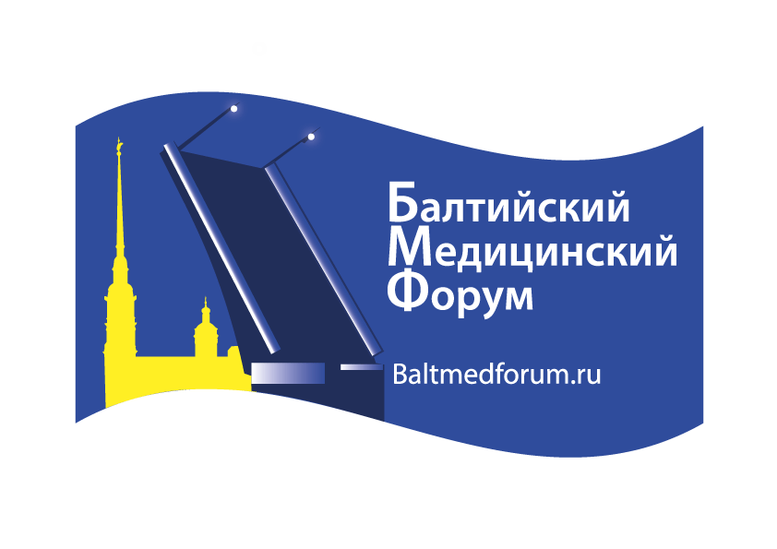здравоохранения Санкт-Петербурга
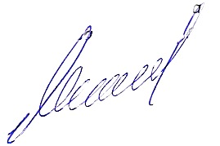Мазуров Вадим Иванович

